Европейская неделя иммунизации 24–30 апреля 2022 года

Всемирная неделя иммунизации проводится в странах Европейского региона ВОЗ и направлена на пропаганду вакцинации – эффективного инструмента сохранения здоровья людей всех возрастов.
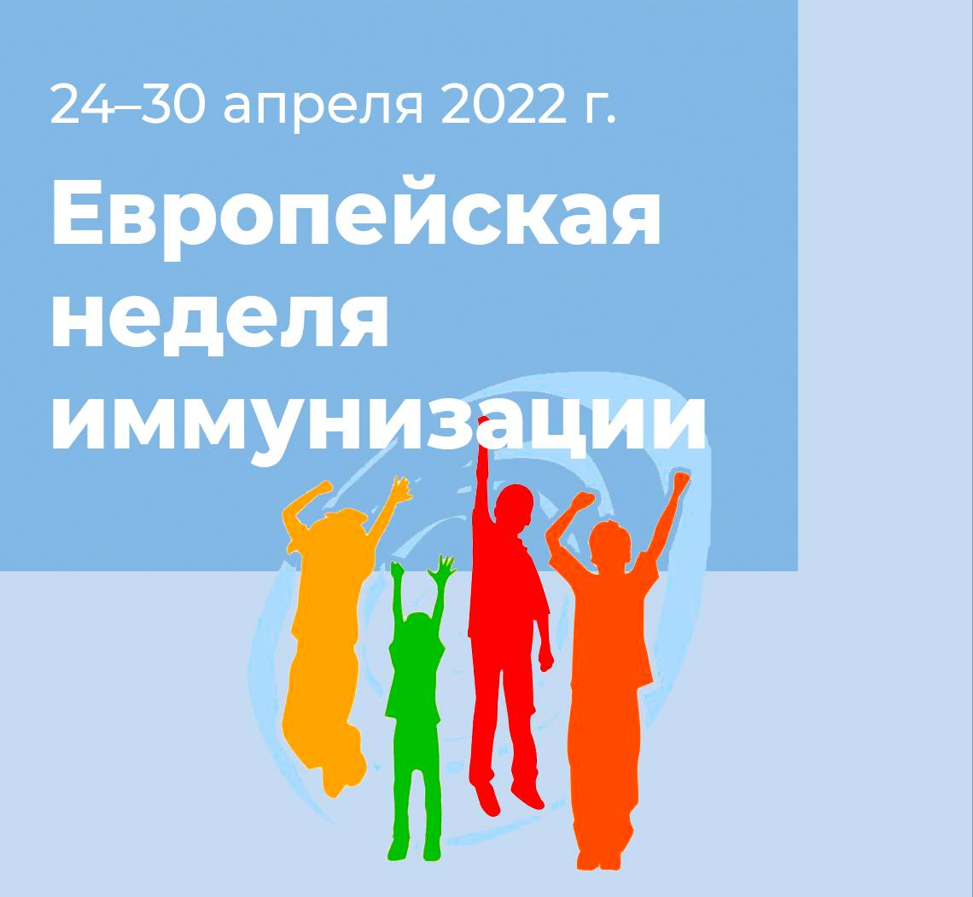
Тема Европейской недели иммунизации 2022 г. – «Долгая жизнь для всех». «Долгая жизнь для всех» может быть обеспечена при равноправном и широком доступе к вакцинам, способствующим обеспечению долгой и здоровой жизни для каждого человека.
Цель Европейской недели иммунизации - донести до людей информацию о важности и необходимости вакцинации, о ее вкладе в обеспечение здоровья и благополучия людей.
Это становится возможным за счёт:
- профилактики болезней, которые могут привести к смерти ребенка или оказать необратимое воздействие на последующую жизнь;
- поддержки здоровья семей и здорового старения;
- профилактики нескольких видов рака;
- уменьшения угрозы развития устойчивости к противомикробным препаратам.
Иммунизация - одно из самых успешных и экономически эффективных вмешательств в области здравоохранения.
Вакцинопрофилактика предотвращает огромное количество смертей и защищает от большого количества болезней: пневмонии и ротавирусной инфекции - двух основных причин смерти детей в возрасте до 5 лет, гриппа, менингита, рака шейки матки и печени, туберкулёза, многих других. Благодаря достижениям медицины, сегодня ребенок защищен от большего количества болезней, чем когда-либо прежде.
Одни болезни, которые раньше убивали тысячи детей, сейчас полностью устранены, другие - близки к исчезновению. Это заслуга безопасных и эффективных вакцин.
В Белоруссии вакцинация проводится в соответствии с Национальным календарём профилактических прививок, утверждённым приказом Министерства здравоохранения Республики Беларусь от 17.05.2018 № 42, с изменениями и дополнениями от 11.10.2021 № 109 и от 30.12.2021 №132.
Вакцинация безопасна, эффективна и проводится строго после осмотра врачом.
После прививки возможны поствакцинальные реакции - дискомфорт и боль в месте введения вакцины, временное повышение температуры. Но преимущество вакцинации для профилактики болезней намного выше, чем возможные побочные эффекты.
Массовая иммунизация защищает не только людей, получивших прививку, но и тех, кому вакцинация противопоказана. Одни дети слишком малы для проведения вакцинации, у других есть противопоказания. Чтобы обеспечить их безопасность, важно, чтобы люди, которые могут привиться, были полностью вакцинированы. Такая защита называется коллективным иммунитетом.
В результате пандемии COVID-19 уровень детской иммунизации в ряде стран снизился.
В этой связи экспертами ВОЗ отмечается риск возобновления во всем мире вспышек кори, полиомиелита и других инфекционных болезней, управляемых средствами вакцинопрофилактики.
Очевидно, что возникновение параллельных вспышек нескольких инфекционных заболеваний может привести к катастрофическим последствиям.
Именно поэтому вопрос своевременности и полноты вакцинации детей и взрослых становится как никогда важным.
Основные тезисы Европейской недели иммунизации:
- Каждый человек обладает правом на наивысший достижимый уровень здоровья. Это право включает справедливый доступ к вакцинации.
- Вакцинация предотвращает болезни и служит залогом здоровья и благополучия на протяжении всей жизни.
- Вакцины помогают детям вырасти здоровыми.
- Вакцинация сокращает неравенства, связанные со здоровьем и уровнем образования.
- Вакцинация помогает бороться с угрозой развития устойчивости к антибиотикам.
- Вакцинация – это безопасный и эффективный способ профилактики кори и вызываемых ею серьезных осложнений.
- Каждая девочка должна иметь возможность пройти вакцинацию против вируса папилломы человека (ВПЧ), потому что ни одна женщина не заслуживает того, чтобы страдать или умереть от рака шейки матки.
- Вакцинация детей от краснухи защищает их будущих детей от преждевременной смерти и врожденных пороков развития.
- Вакцинация против гепатита В защищает людей от хронического заболевания печени и рака печени, вызываемого гепатитом В.
- Пока где-либо в мире существует полиомиелит, необходимо проводить вакцинацию повсеместно.
- Каждый человек может узнать, какие вакцины доступны и необходимы ему сейчас. Для этого достаточно обратиться в медицинское учреждение. Также можно узнать уровень защиты организма после проведённой вакцинации, сдав анализ крови.
Вакцинация эффективна, безопасна и доступна в поликлиниках по месту жительства.

Пройдите вакцинацию сейчас и будьте здоровы!

